REPAS-INTER Libanais
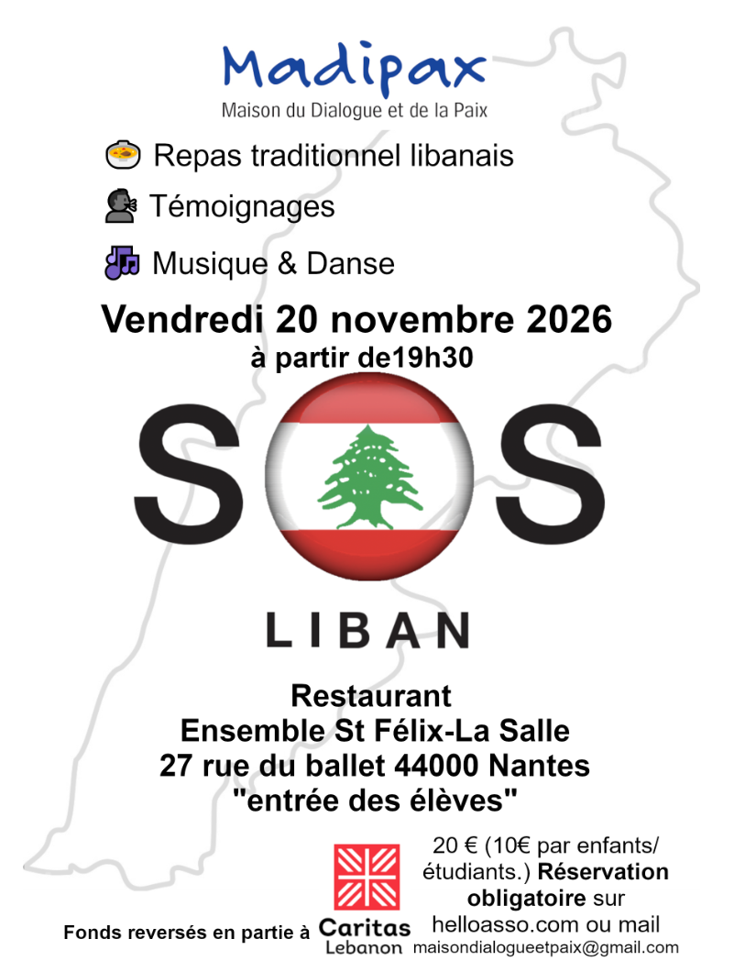
DINER – MUSIQUES – CHANTS – DANSES – TEMOIGNAGES
préparés par des LIBANAIS du grand Ouest
Compte tenu de la guerre au Liban et de la situation dramatique de nombreux libanais, MADIPAX souhaite que
son prochain Projet soit un REPAS-INTER Libanais, en partenariat avec des communautés locales et régionales libanaises,
qui se réalisera à
NANTES
le vendredi 20 novembre 2026
19H30
Ensemble St Félix-La Salle
25, rue du Ballet
La collecte de fond se fera au profit de Caritas Liban.
Madipax a déjà organisé le « REPAS-INTER »:
repas spécifique proposé au public permettant de rentrer dans une
culture spécifique, de goûter une nourriture différente et originale et d’échanger librement avec des personnes de
croyances, convictions, origines, âges différents.
C’est aussi un moment exceptionnel qui permet d’écouter des intervenants choisis pour leur connaissance et
leur proximité de la culture choisie.
Par la médiation d’un tel repas, Madipax veut permettre un brassage culturel et apaisant.
Réservation sur helloasso
« HelloAsso Madipax »
madipax.com

